**1. Требование** – описание того, что система должна делать, какими свойствами обладать и каким ограничениям соответствовать.

Классификация требований:

* Функциональные – что система должна делать (например, система должна позволять пользователям регистрироваться)
* Нефункциональные – как система должна это делать
* Бизнес-требования – высокоуровневые цели организации
* Пользовательские требования – что пользователи хотят получить от системы
* Системные требования – детальное описание функций системы

1. **Уровни требований**

Уровни требований – иерархия требования к проекту, включает три уровня:

1. Верхний: бизнес-требования – цели и задачи бизнеса, которые проект должен решить, описывает, почему проект создан и какие бизнес-выгоды от него ожидаются (например: цель компании «увеличить продажи на 20%»)

2. Второй: пользовательские требования – потребности пользователя, как система должна помочь в решении задач (use-cases «покупатель может оплатить заказ»

3. Третий: системные требования (функциональный) – детализированные требования, описывают как система должна функционировать (функциональные и нефункциональные требования) (иные технические спецификации)

1. **Методологии и стандарты работы с требованиями**

Методологии

Некоторые подходы к управлению требованиями:

-Agile — итеративный подход, подчёркивающий адаптивность, непрерывную обратную связь и сотрудничество заинтересованных сторон. Требования постоянно уточняются, что позволяет командам быстро реагировать на изменения. Подходит для проектов с меняющимися или неопределёнными требованиями.

-Waterfall — линейный, последовательный подход, проходящий через отдельные фазы: сбор требований, проектирование, внедрение, тестирование и развёртывание. Каждая фаза должна быть завершена перед переходом к следующей. Подходит для проектов с чётко определёнными требованиями с самого начала, например, в регулируемых отраслях, где обширная документация и стабильность имеют решающее значение.

-Гибридный подход — сочетает элементы Agile и Waterfall, обеспечивая гибкость для команд, которым нужна структура в некоторых областях, но адаптивность в других. Обычно подход Waterfall применяется на ранних этапах проекта, в то время как Agile используется во время разработки, тестирования и текущих циклов обратной связи.

Стандарты:

Некоторые документы, регламентирующие работу с требованиями:

-IEEE 1362 «Concept of Operations Document», IEEE 1233 «Guide for Developing System Requirements Specifications» — разработки IEEE, которые описывают подходы к работе с требованиями.

-ГОСТ Р ИСО/МЭК 12207–2010 — стандарт, регламентирующий жизненный цикл программного обеспечения, включая процессы работы с требованиями.

-ГОСТ Р ИСО/МЭК 15288–2005 — стандарт, рассматривающий ключевые этапы жизненного цикла программного обеспечения, включая работу с требованиями.

**4. Современные принципы разработки ПО**

* **Agile-манифест** (индивидуумы и взаимодействие над процессами и инструментами)
* **DevOps** - интеграция разработки и эксплуатации
* **Микросервисная архитектура**
* **CI/CD** (непрерывная интеграция и доставка)
* **Принцип KISS** (Keep It Simple, Stupid)
* **Принцип DRY** (Don't Repeat Yourself)

Технология разработки программного обеспечения – комплекс мер по созданию программных продуктов.

Некоторые современные принципы разработки ПО:

- Итерационная модель. Позволяет вернуться на любой предыдущий этап разработки ПО для уточнения требований и исправления компонентов. Важно вовремя остановиться, итерации не могут продолжаться бесконечно

-Спиральная модель. Все этапы разработки последовательно повторяются по кругу до тех пор, пока текущая версия программы не станет полностью соответствовать требованиям.

-Гибкие методологии (Agile). Олицетворяют современные подходы к разработке ПО, обычно используются в небольших командах разработчиков. Среди них такие модели жизненного цикла программного продукта, как Scrum, DSDM, XP, FDD и другие.

-Бережливая разработка ПО (Lean). Её цель – увеличение уровня эффективности создания продукта и повышение результативности всех рабочих процессов. Разработка организуется таким образом, чтобы на реализацию проекта ушло меньше денег и времени.

-Предусмотрение возможности безболезненных изменений. Этот принцип отличает ПО от других видов промышленных продуктов, так как большинстве случаев ПО разрабатывается недостаточно определены. Они уточняются по мере продвижения разработки системы и ПО для нее.

**5. Методы организации работы в команде**

* **Scrum**: Итеративная разработка со спринтами
* **Kanban**: Визуализация workflow
* **Pair programming**: Два разработчика за одним компьютером
* **Code review**: Коллегиальная проверка кода
* **Ежедневные stand-up встречи**
* **Инструменты**: Jira, Trello, Asana

1) Равноправная основа – есть команда высококвалифицированных специалистов, разбирающихся в нескольких областях разработки и способных выполнить широкий ряд функций. Проект разрабатывается ими на равноправной основе. Каждый специалист отвечает за определенный участок работы.

2) Высококвалифицированный опытный руководитель – команда программистов может быть набрана из разработчиков, которые компетентны только в определенных областях, и иметь высокопрофессионального руководителя, разбирающегося во всех областях, в некоторых более, в некоторых менее детально. Руководитель курирует проект в целом и ставит задачи каждому члену команды.

3) Старшие и младшие разработчики – команда может состоять из групп разработчиков. Более опытные разработчики (старшие) решают более сложные задачи и имеют целостное представление о проекте. Менее опытные (младшие) выполняют более простые задачи, помогая старшим, могут не иметь представления о проекте в целом, занимаясь только отдельными задачами.

**6. Системы контроля версий** – программное обеспечение для облегчения работы с изменяющейся информацией.

Такие системы позволяют:

- хранить несколько версий одного и тоже докумемнта;

-возвращаться к более ранним версиям

- определять, кто и когда сделал то или иное изменение

Некоторые особенности систем контроля версий в контексте разработки программного обеспечения:

- Отслеживание конфликтов. Если два человека изменяют один и тот же файл, один из них может случайно отменить изменения, сделанные другим. Системы контроля версий отслеживают такие конфликты и предлагают средства их решения.

-Автоматическое объединение изменений. Большинство систем может автоматически объединить изменения, сделанные разными разработчиками. Но обычно это возможно только для текстовых файлов и при условии, что изменялись разные части этого файла.

- Контроль прав доступа. Системы контролируют права доступа пользователей, разрешая или запрещая чтение или изменение данных, в зависимости от того, кто запрашивает это действие.

Системы контроля версий широко применяются при разработке программного обеспечения, для хранения исходных кодов разрабатываемой программы.

Типы СКВ

1. Распределенные СКВ – наличие нескольких копий репозитория на разных серверах, где каждый разработчик имеет копию истории изменений. (git)

2. Централизованные СКВ – все версии файлы хранятся на одном сервере (subversion)

3. Локальные СКВ – вся история хранится на компьютере в базе данных

Инструменты для работы с СКВ

1. IDE – интегрированные среды разработки с поддержкой IDE с поддержкой VSC (Visaul Studio, Intelij Idea)

2. Консольные клиенты – программы, позволяющие работать с VCS из cmd (GitBush, Mercurial Workbench)

3. Веб-интерфейсы – онлайн сервисы в браузере, подходят для небольших проектов (GitLab, GitHub)

**7. Подходы к интегрированию модулей**

Интеграция модулей — это объединение различных программных компонентов в единую функциональную систему, где каждый элемент выполняет свою роль, при этом сохраняя целостность всей архитектуры.

1) Big Bang - все модули интегрируются сразу

2) Incremental - постепенная интеграция:

-Снизу вверх (от низкоуровневых модулей)

-Сверху вниз (от высокоуровневых модулей)

-Сэндвич (комбинация обоих подходов)

3) Непрерывная интеграция (CI)

Подходы к интегрированию программных модулей включают вертикальную и горизонтальную интеграцию, использование API и событий. Каждый подход имеет свои способности реализации и применим в зависимости от конкретных задач и требований проекта.

1) Вертикальная интеграция

Модули объединяются в строгой иерархической последовательности – начиная с базовых функция, зааканчивая высокоуровневыми приложениями.

Пример: сбор операционных систем в единое корпоративное хранилище для анализа, управления и получения консолидированной отчетности.

Особенности: Постепенное тестирование, четкая структура; Низкая гибкости, трудности с масштабированием.

2) Горизонтальная интеграция

Модули подключаются параллельно одного уровня, что обеспечивает большую гибкость системы.

Пример: автоматизация управления цепями поставок – различные приложения или компоненты обеспечивают полный цикл логистических операций.

Особенности: Высокая гибкость, легкость масштабирования; Сложность управления зависимостями.

3) API (Application Programming Interface) позволяет различным программным приложениям взаимодействовать друг с другом, обмениваться данными и функциональностью.

Принцип: одна система отправляет запрос, другая понимает запрос и отвечает.

Пример: -Интеграция CRM с телефонией: при поступлении звонка в телефонии API отправляет в CRM информацию о звонящем, в ответ CRM формирует карточку лида и сохраняет запись разговора.

4) События

Компоненты взаимодействуют посредством асинхронных сообщений о событиях. Это позволяет разрабатывать, развёртывать и масштабировать модули независимо друг от друга.

Принцип: производители событий (компоненты, сервисы или устройства) отправляют события на центральную шину событий, а потребители подписываются на определённые типы событий и выполняют предопределённые действия, когда эти события происходят

**8. Стандарты кодирования**

Стандарты кодирования — это набор правил и соглашений, определяющих, как писать и оформлять программный код. Они регламентируют всё: от именования переменных до структуры файлов проекта.

Некоторые преимущества соблюдения стандартов кодирования:

-Повышение эффективности разработки. Упрощает поддержку и обслуживание кода благодаря единому стилю написания. Сокращает время на понимание кода новыми участниками проекта.

-Улучшение качества кода. Снижает количество ошибок за счёт проверенных практик. Облегчает код-ревью благодаря унификации стиля.

Некоторые популярные стандарты кодирования для разных языков программирования:

-В Python используется PEP 8, который определяет правила отступов, именования и организации кода.

-В JavaScript популярны Google JavaScript Style Guide и Airbnb JavaScript Guide.

-Для Java применяется Google Java Style Guide, задающий чёткие правила форматирования.

-В C++ используется Google C++ Style Guide, регламентирующий структуру и оформление.

Помимо общепринятых стандартов, каждая команда может создавать собственные правила программирования. Эти требования должны не противоречить базовым стандартам языка, учитывать специфику проекта, быть задокументированы и доступны всем участникам, регулярно обновляться при необходимости.

**9. Описание требований: унифицированный язык моделирования (UML)**

UML (Unified Modeling Language) — язык графического описания, который используют для моделирования программных систем, бизнес-процессов и других систем. Его цель — графически описать любую модель, будь то архитектура программы, структура системы или абстрактный план достижения бизнес-целей.

Основные термины

Некоторые ключевые понятия UML:

Класс — описание множества объектов с общими атрибутами, определяющими состояние, и операциями, определяющими поведение.

Объект — экземпляр класса, то есть его версия со всеми свойствами и методами.

Интерфейс — набор доступных операций для объекта.

Компонент — большая часть системы, например, файл или библиотека приложения.

Узел — большая часть системы, которая включает в себя разные компоненты.

Взаимодействие — стрелка, которая показывает, как один объект обращается к другому.

Зависимость — отражает ситуацию, когда изменение одного элемента влияет на другой.

Состояние — представляет состояние объекта в определённый момент времени.

Пакет — группирует несколько элементов диаграммы по определённому критерию.

Заметка — добавляет комментарий или дополнительную информацию к другим элементам.

Примеры использования:

-Разработка программного обеспечения. Диаграммы классов помогают определить, какие объекты будут в интернет-магазине (Пользователь, Товар, Заказ), и какие у них будут свойства и методы.

-Бизнес-анализ и моделирование процессов. С помощью языка аналитики визуализируют, как устроены рабочие процессы, выявляют узкие места и предлагают улучшения.

-Проектирование баз данных. Диаграммы классов и компонентов помогают формализовать структуру таблиц, связей и ключей, например, при создании модели данных для CRM-системы.

-Системная инженерия. Для моделирования взаимодействия программных и аппаратных компонентов, особенно в сложных технических проектах.

**10. Диаграммы UML (Unified Modeling Language)** — это наглядные схемы, с помощью которых описывают структуру, поведение и взаимодействие различных компонентов в рамках системы или проекта. UML не является языком программирования — это язык визуализации.

Что показывают диаграммы:

-кто взаимодействует с системой (пользователи, внешние сервисы) (диаграммы прецедентов);

-какие объекты есть в системе и как они связаны (классы, компоненты, модули) (диаграммы классов, компонентов);

-как протекают процессы и логика: шаги, ветвления, условия (диаграммы активности, состояний);

-как объекты обмениваются сообщениями: последовательность вызовов, порядок действий (диаграммы последовательности).

**11. Описание и оформление требований (спецификация)**

Спецификация требований программного обеспечения — структурированный набор требований/запросов к программному обеспечению и его внешним интерфейсам.

Спецификация требований:

SRS (Software Requirements Specification)

Структура:

-Введение

-Общее описание

-Функциональные требования

-Нефункциональные требования

-Интерфейсы

-Ограничения

Язык: четкий, однозначный, измеримый

**12. Анализ требований и стратегии выбора решения**

Анализ требований — процесс выявления, определения и документирования требований к системе, продукту или процессу. Стратегии выбора решения помогают оценить альтернативы, учесть риски и выбрать оптимальный вариант.

Процесс анализа требований

Анализ требований включает несколько этапов:

-Сбор информации. Собираются данные о проекте, целях, существующих решениях.

-Анализ. Выявляются требования к продукту, определяются функции, запросы к интерфейсу и производительности.

-Документирование. Требования записываются и создаётся чёткая документация, доступная всем заинтересованным сторонам.

-Проверка выводов. Выявленные требования проверяются на соответствие изначальным критериям, выявляются и устраняются противоречия.

-Изменения. В процессе работы над проектом могут возникать необходимость внести изменения в требования.

Методы анализа требований

Некоторые методы анализа требований:

-Интервью с заинтересованными сторонами. Беседы помогают выяснить ожидания и потребности пользователей.

-Анкетирование. Позволяет собрать информацию от большого числа пользователей.

-Наблюдение за пользователями. Помогает понять, как они взаимодействуют с текущими системами и процессами, выявить скрытые требования.

-Анализ документов. Изучение существующих бизнес-процессов, спецификаций и отчётов предоставляет ценную информацию о текущих системах и требованиях.

-Моделирование. Диаграммы и модели (например, UML) помогают визуализировать требования и их взаимосвязи, что упрощает понимание сложных систем.

Стратегии выбора решения

Некоторые стратегии выбора решения:

-Рациональная стратегия. Основана на логическом и систематическом подходе, включает сбор и анализ информации, оценку альтернатив и выбор наилучшего варианта.

-Интуитивная стратегия. Основана на внутреннем чувстве и опыте, часто используется в условиях неопределённости и недостатка информации.

-Комбинированная стратегия. Объединяет элементы рационального и интуитивного подходов, позволяет использовать преимущества обоих методов.

-Метод «дерево решений». Позволяет визуализировать возможные варианты и их последствия, помогает лучше понять структуру проблемы.

-Метод «мозгового штурма». Коллективный метод генерации идей, позволяет собрать множество вариантов решения проблемы и выбрать наиболее подходящий.

Примеры применения

Анализ требований и стратегии выбора решения применяются в различных сферах, например:

-Разработка программного обеспечения. Анализ требований помогает определить потребности пользователей и перевести их в конкретные, измеримые и достижимые требования, которые используются для проектирования и разработки системы.

-Принятие управленческих решений. Стратегии выбора решения помогают сравнить альтернативные варианты, оценить риски и выбрать тот, который принесёт самые благоприятные последствия с наименьшими рисками и затратами.

**13. Цели и задачи, и виды тестирования**

Цели тестирования программного обеспечения (ПО) — проверка соответствия ПО предъявляемым требованиям, обеспечение уверенности в качестве ПО, поиск ошибок, которые нужно выявить до того, как их обнаружат пользователи программы.

Некоторые цели тестирования:

-повысить вероятность того, что приложение будет работать правильно при любых обстоятельствах;

-проверить, что приложение соответствует всем описанным требованиям;

-провести полное тестирование приложения за короткий срок.

Некоторые задачи тестирования:

-проверить, что система работает в соответствии с определёнными временами отклика клиента и сервера;

-проверить, что наиболее критические последовательности действий с системой конечного пользователя выполняются верно;

-проверить работу пользовательских интерфейсов;

-проверить, что изменения в базах данных не оказывают неблагоприятного влияния на существующие программные модули.

Некоторые виды тестирования:

-Функциональное тестирование. Направлено на проверку корректности работы функциональности приложения.

-Нефункциональное тестирование. Тестирование атрибутов компонента или системы, не относящихся к функциональности.

-Тестирование производительности. Определение стабильности и потребления ресурсов в условиях различных сценариев использования и нагрузок.

-Нагрузочное тестирование. Оценка устойчивости кода системы на нагрузку большого количества данных.

-Тестирование масштабируемости. Тестирование, которое измеряет производительность сети или системы, когда количество пользовательских запросов увеличивается или уменьшается.

-Объёмное тестирование. Тестирование программного приложения с определённым объёмом данных.

-Стрессовое тестирование. Тестирование, направленное для проверки, как система обращается с нарастающей нагрузкой (количеством одновременных пользователей).

-Инсталляционное тестирование. Тестирование, направленное на проверку успешной установки и настройки, обновления или удаления приложения.

-Тестирование интерфейса. Проверка требований к пользовательскому интерфейсу.

-Тестирование удобства использования. Метод тестирования, направленный на установление степени удобства использования, понятности и привлекательности для пользователей разрабатываемого продукта в контексте заданных условий.

-Тестирование локализации. Проверка адаптации программного обеспечения для определённой аудитории в соответствии с её культурными особенностями.

-Тестирование безопасности. Стратегия тестирования, используемая для проверки безопасности системы, а также для анализа рисков, связанных с обеспечением целостного подхода к защите приложения, атак хакеров, вирусов, несанкционированного доступа к конфиденциальным данным.

**14. Стандарты качества программной документаций**

Программная документация — это совокупность документов, описывающих требования, архитектуру, код, тесты и руководства для ПО

Критерии качества документации

* Полнота – документ должен охватывать все аспекты работы ПО.
* Точность – информация должна быть достоверной и актуальной.
* Понятность – текст должен быть ясным и структурированным.
* Непротиворечивость – отсутствие конфликтующих данных в разных документах.
* Актуальность – документ должен обновляться вместе с ПО.

1. Международные стандарты

1. ISO/IEC/IEEE 26515: регулирует: пользовательскую документацию (руководства, справки).
2. ISO/IEC 12207: регулирует: документацию на всех этапах жизненного цикла ПО.
3. IEEE 830: регулирует: структуру спецификации требований (SRS).

2. Российские стандарты (ГОСТ)

1. ГОСТ 34.201-89: регулирует: виды и комплектность документов для автоматизированных систем (АС).
2. ГОСТ Р 56939-2016: регулирует: документацию для критических систем (медицинское ПО, промышленные системы).
3. ЕСПД: комплекс гос. Стандартов, устанавливающие правила разработки, оформления программ и документации

**15. Меры и метрики**

Мера — количественный показатель степени, количества или размеров некоторых атрибутов продукта или процесса. Метрика — количественная мера, позволяющая оценить, в какой степени система, компоненты или процесс обладают заданным атрибутом.

Меры применяются для оценки различных свойств процесса создания программного продукта и самого продукта.

Некоторые типы мер:

-Меры размера — число функций, строк в программе, размер дисковой памяти и др.

-Меры времени — функционирования системы, выполнения компонента и др.

-Меры усилий — производительность труда, трудоёмкость и др.

-Меры учёта — количество ошибок, число отказов, ответов системы и др.

Как правило, меры в значительной степени субъективны и зависят от знаний экспертов, производящих количественные оценки атрибутов компонентов программного продукта.

Метрики

Метрики служат основой для объективной оценки характеристик кода и процессов разработки.

Условно метрики можно разделить на три категории:

1. Метрики кода — оценивают структурные и синтаксические характеристики исходного текста программы. Например:

-Цикломатическая сложность (Cyclomatic Complexity) — показывает количество независимых путей выполнения в коде. Чем выше значение, тем сложнее поддерживать модуль.

-Количество строк кода (SLOC) — базовый показатель объёма программы, но его стоит использовать осторожно: большой размер не всегда означает низкое качество.

-Глубина наследования — характеризует иерархию классов, слишком глубокие -цепочки наследования усложняют модификацию системы.

2. Метрики процесса разработки — связаны с организацией работы команды. Например:

-Скорость выполнения задач (Velocity) — количество завершённых пользовательских историй за спринт.

-Время устранения дефектов — позволяет оценить эффективность тестирования и отладки.

-Коэффициент повторного использования кода — показывает, насколько активно разработчики применяют уже существующие модули.

3. Метрики качества программного обеспечения — отражают надёжность, производительность и удобство поддержки продукта.

Например:

-Плотность дефектов — количество ошибок на тысячу строк кода.

-Индекс удовлетворённости пользователей (CSI) — рассчитывается на основе обратной связи от клиентов.

**16. Тестовое покрытие**

Тестовое покрытие — это метрика оценки качества тестирования программного обеспечения, представляющая собой плотность покрытия тестами требований либо исполняемого кода.

Некоторые виды тестового покрытия:

-Покрытие строк кода (Line Coverage) — процент строк кода, которые были выполнены тестами. Важно учитывать, что не все строки кода необходимо тестировать, например, комментарии и пространства имён.

-Покрытие ветвей (Branch Coverage) — процент ветвей кода (if, else, switch и т.д.), которые были выполнены тестами. Этот вид покрытия позволяет оценить тестирование разных сценариев выполнения кода.

-Покрытие функций (Function Coverage) — процент функций и методов, которые были выполнены тестами. Это позволяет оценить, насколько хорошо каждая функция или метод приложения был протестирован.

Тестовое покрытие играет важную роль в процессе разработки программного обеспечения, так как оно:

-помогает обнаружить непротестированные участки кода, которые могут содержать ошибки;

-позволяет оценить качество тестирования и определить, насколько хорошо тесты покрывают код;

-мотивирует разработчиков писать тесты и улучшать качество тестирования.

**17. Тестовый сценарий**

Тестовый сценарий — это документ, описывающий последовательность действий, которые должны быть выполнены для проверки определённого аспекта программного обеспечения. Он помогает тестировщикам убедиться, что программа работает должным образом, и выявить ошибки или проблемы.

Структура тестового сценария

Минимальный состав тестового сценария включает:

* Название — краткое описание тестируемого процесса.
* Описание — что именно тестируется и в каком контексте.
* Предусловия — условия, которые должны быть выполнены перед тестом.
* Шаги — основные действия, описывающие сценарий.
* Ожидаемый результат — критерий успешного выполнения сценария.

Типы тестовых сценариев

Некоторые распространённые типы тестовых сценариев:

* Функциональные — проверяют функциональность ПО, описывают, как пользователь может использовать программу для выполнения задач.
* Нефункциональные — проверяют нефункциональные аспекты ПО, такие как производительность, безопасность и масштабируемость.
* Интеграционные — проверяют взаимодействие между различными компонентами ПО.
* Системные — проверяют ПО как единое целое.
* Для приёма в эксплуатацию — выполняются перед выпуском ПО в производство, проверяют, готово ли оно к использованию в реальных условиях.

Как писать тестовый сценарий

Некоторые рекомендации по написанию тестового сценария:

* Собрать требования к работе ПО, изучить спецификации, мануалы и другие документы.
* Определить цель тестирования — проверить функциональность или найти ошибки.
* Описать шаги в ходе тестирования, они должны быть понятными и ясными, покрывать любые ситуации для достижения цели.
* Прописать ожидаемые результаты для каждого шага.
* Оформить документацию — привести сценарий в соответствие с принятыми в компании форматами и стандартами.

Несколько примеров тестовых сценариев:

* Проверка регистрации пользователя на сайте. Что нужно сделать: открыть страницу регистрации, ввести имя пользователя, адрес электронной почты, пароль, нажать кнопку «Зарегистрироваться». Ожидаемый результат — появляется сообщение «Регистрация прошла успешно», и пользователь переходит на страницу входа.
* Проверка добавления товара в корзину. Что нужно сделать: открыть страницу товара, нажать кнопку «Добавить в корзину». Ожидаемый результат — товар добавляется в корзину, и появляется уведомление «Товар успешно добавлен».
* Проверка отправки письма на операционной системе Windows 10. Что нужно сделать: войти в почту, нажать кнопку «Написать письмо», ввести адрес получателя, тему письма, текст письма, нажать кнопку «Отправить». Ожидаемый результат — письмо отправляется, и появляется сообщение «Письмо отправлено».

**18. Тестовый пакет** — это набор тестовых случаев, тестовых скриптов и других артефактов, используемых для проверки функциональности программного приложения или системы. Он включает всю необходимую документацию и ресурсы для проведения тестирования.

Структура тестового пакета

Тестовый пакет может включать:

* Планы тестирования. Указывают стратегию и цели тестирования.
* Тестовые случаи. Описывают сценарии использования функций или модулей, ожидаемый результат и предварительные условия.
* Тестовые сценарии. Могут быть описаны в виде последовательности шагов.
* Тестовые данные. Собираются или генерируются данные, которые используются в тестах.
* Тестовые среды. Указывают окружение для выполнения тестов (серверы, базы данных, сетевые конфигурации).

Типы тестовых пакетов

* В зависимости от целей тестирования выделяют, например:
* Функциональные. Проверяют функциональность системы с точки зрения бизнес-логики.
* Интеграционные. Проверяют взаимодействие между компонентами системы (например, с базой данных или внешними сервисами).
* End-to-End (E2E). Проверяют всю систему целиком, часто через пользовательский интерфейс (UI) или API.
* Производительные. Измеряют производительность системы.

Процесс создания тестового пакета

Разработка тестового пакета включает следующие шаги:

* Определение области тестирования. Нужно решить, какие функции или модули программы будут тестироваться.
* Разработка тестовых случаев. Создаётся список случаев, которые покрывают все возможные сценарии использования функций или модулей.
* Подготовка тестовых данных. Собираются или генерируются данные, которые будут использоваться в тестах.
* Настройка тестового окружения. Тестовое окружение должно максимально соответствовать продуктивному окружению, чтобы результаты тестирования были релевантными.
* Выполнение тестов. Тесты запускаются в соответствии с разработанными тестовыми случаями, фиксируется результат.
* Анализ результатов. Оцениваются результаты тестов и определяется, соответствуют ли они ожиданиям.
* Документирование. Процесс тестирования и результаты записываются в отчёты.
* Улучшение и исправление. Если найдены ошибки, разрабатывается план их исправления.

Примеры тестовых пакетов

* Тестовые пакеты применяются в различных сферах, например:
* Производственный контроль качества. В производственных отраслях тестовые пакеты используют для проверки качества и функциональности продуктов, включая стресс-тесты.
* Тестирование медицинских систем. В отрасли здравоохранения тестовые пакеты применяют для проверки медицинских устройств, программных систем и электронных медицинских записей.
* Тестирование финансовых систем. В финансовой отрасли пакеты тестов используют для проверки точности финансовых расчётов, оценки надёжности торговых систем и обеспечения безопасности данных.

**19. Анализ спецификаций.**

Анализ спецификаций — это процесс изучения требований к ПО, для их полноты, непротиворечивости и реализуемости. Включает:

* Выявление требований (функциональных и нефункциональных).
* Проверка на корректность и однозначность.
* Формализация требований (например, в виде пользовательских сценариев).
* Согласование с заказчиком.

**20. Верификация и аттестация ПО**

Верификация — проверка соответствия ПО требованиям на всех этапах разработки (правильно ли делаем?).

Аттестация (валидация) — проверка, удовлетворяет ли готовый продукт потребностям пользователя (правильное ли сделали?).

Методы: тестирование, инспекции, доказательство корректности.

**21. Жизненный цикл ПО:**

ЖЦ ПО – этапы, через которые проходит ПО с начала создания до внедрения, включает:

**1. Планирование** - определяются цели проекта, сроки, ресурсы и задачи.

2. **Анализ требований** – цель: определить, что должно делать ПО.

Действия:

* Сбор требований от заказчика и пользователей
* Анализ бизнес-процессов
* Формирование ТЗ (Технического задания)

3. **Проектирование** - цель: определить, как будет работать система.

Действия:

* Выбор архитектуры (монолит, микросервисы)
* Проектирование БД, API, интерфейсов
* Создание прототипов и схем (UML, ER-диаграммы)

4. **Разработка** - цель: написание кода по утверждённому дизайну.

Действия:

* Написание кода (программирование)
* Модульное тестирование (Unit Testing)
* Интеграция компонентов

5. **Тестирование** - цель: выявление и исправление ошибок.

Действия:

* Функциональное тестирование
* Нагрузочное, безопасность, юзабилити
* Регрессионные проверки

6. **Внедрение** - цель: запуск системы для пользователей, настройка ПО под конкретные условия, обучение персонала

7. **Сопровождение и поддержка** - цель: улучшение и исправление после релиза.

Действия:

* Исправление багов
* Обновления и новые функции
* Оптимизация производительности

Модели жизненного цикла

* + Каскадная (Waterfall) – строгая последовательность этапов.
  + Гибкая (Agile/Scrum) – итеративная разработка.
  + V-образная – тестирование на каждом этапе.
  + Спиральная – циклическая разработка с оценкой рисков.

**22. Разработка пользовательских интерфейсов**

Типы интерфейсов:

* Графический (GUI).
* Командной строки (CLI).
* Веб-интерфейсы.
* Голосовые.

Этапы разработки:

* Анализ пользователей.
* Прототипирование.
* Тестирование удобства (usability).
* Реализация.

**23. Техническое задание (ТЗ)**.

ТЗ – документ, определяющий, как система должна быть создана и модернизирована. В ТЗ прописываются требования к системе

1. Общие сведения – наименование системы, название предприятий, сроки, стоимость)

2. Назначение и цели создания – состоит из подразделов:

- Назначение системы – указывают для какой деятельности будет применяться продукт

- Цели создания – целевые показатели, которые должны быть достигнуты и критерии оценки их выполнения

3. Характеристика объектов автоматизации – сведения об объекте автоматизации и об условиях эксплуатации

4. Требования к системе – состоит из подразделов

- Требования к системе в целом

- Требования к функциям системой

- Требования к видам обеспечения

5. Состав и содержание работ по созданию системы – этапы и стадии для создания системы, в какие сроки и кто отвечает за их выполнение

6. Порядок контроля и приемки системы – виды, методы, объем испытаний системы

7. Требования к подготовке объекта автоматизации к вводу системы в действие – перечень мероприятий для запуска системы

8. Требования к документированию

9. Источники разработки.

**24. Использование UML при проектировании**

UML (Unified Modeling Language) — язык графического моделирования для визуализации архитектуры ПО.

Используется для:

* Диаграмм классов, последовательностей, состояний.
* Описания взаимодействия компонентов.
* Документирования системы.

Это язык графического описания для объектного моделирования в области разработки программного обеспечения, который помогает:

- Снижать риски за счет проработки архитектуры до написания кода

- Снизить риски недопонимания между заказчиками, аналитиками и разработчиками- Документировать архитектуру

UML применяется для:

- Анализа требований к системе (диаграммы вариантов использования для описания функциональности)

- Проектирования архитектуры (диаграммы классов, диаграммы компонентов)

- Описание поведения системы (диаграммы последовательности - пошаговое взаимодействие объектов , диаграммы состояний - жизненный цикл сложных объектов)

- Описания взаимодействия компонентов

- Генерации кода на основе моделей

Преимущества UML

- Наглядность: сложные процессы легче понять через графику.

- Гибкость: можно детализировать только нужные аспекты (от бизнес-логики до сетевой топологии).

- Поддержка инструментов: генерация кода (например, из Class Diagram в Java/C#), обратное проектирование.

**25. Диаграмма вариантов использования (Use Case)**

Диаграмма вариантов использования (Use Case Diagram) — это инструмент UML для моделирования функциональных требований к системе. Она отвечает на вопросы:

Основные цели:

- Определение границ системы (что входит в её функционал, а что — нет).

- Описание взаимодействия пользователей (или внешних систем) с ПО.

- Формирование основы для тестирования (каждый Use Case — потенциальный тест-кейс).

Основные элементы диаграммы

|  |  |  |
| --- | --- | --- |
| **Элемент** | **Обозначение** | **Описание** |
| Актер (Actor) | 🧍 | Роль, которая взаимодействует с системой (пользователь, устройство или внешняя система). |
| Вариант использования (Use Case) | ⭕ | Функция системы, которую может инициировать актер (например, "Оформить заказ"). |
| Включение (Include) | ⤷ пунктир + <<include>> | Один Use Case обязательно использует другой (например, "Оплата" включает "Проверку карты"). |
| Расширение (Extend) | ⤷ пунктир + <<extend>> | Условное расширение Use Case (например, "Отмена заказа" расширяет "Оформление заказа"). |
| Обобщение (Generalization) | ─▷ | Наследование (например, актер "Гость" и "Админ" — частные случаи "Пользователя"). |

**26. Понятие класса и объекта**

Класс — это множество объектов, связанных общностью свойств, поведения, связей и семантики, шаблон для создания объектов (Автомобиль с атрибутами цвет, скорость и методами ехать(), тормозить()).

Объект — представитель, экземпляр класса (мой_авто = Автомобиль("красный", 60)).

Атрибут — это поименованное свойство класса, определяющее диапазон допустимых значений, которые могут принимать экземпляры данного свойства. Примеры атрибутов: категория, баланс, кредит (атрибуты объектов класса счёт)

Операция — это функция (или преобразование), которую можно применять к объектам данного класса. Примеры операций: проверить, снять, поместить (для объектов класса счет, открыть_на_чтение, читать, закрыть

|  |
| --- |
| class Car:  def __init__(self, color, speed):  self.color = color *# Атрибут*  self.speed = speed  def drive(self): *# Метод*  print(f"Машина едет со скоростью {self.speed} км/ч")  my_car = Car("синий", 90) *# Объект*  my_car.drive() |

**27. Диаграмма потоков данных (DFD)**

Назначение: визуализация процессов обработки данных в системе.

Показывает:

* Входные/выходные данные.
* Хранилища данных.
* Потоки между процессами.

Диаграмма потоков данных (DFD) предназначена для описания движения данных в системе. Она показывает, как информация входит в систему и выходит из неё, что изменяет данные и где они хранятся.

Главная цель — продемонстрировать, как каждый процесс преобразует входные данные в выходные, и выявить отношения между этими процессами. Такие диаграммы помогают понять, откуда поступают данные, как они обрабатываются в системе и куда передаются после обработки.

Основные элементы DFD

|  |  |  |
| --- | --- | --- |
| **Элемент** | **Обозначение** | **Описание** |
| Внешняя сущность | □ квадрат | Объект за пределами системы источник или получатель данных (например, "Клиент", "Банк"). |
| Процесс | ○ или прямоугольник с круглыми краями и горизонтальной чертой внутри | Функция или действие, преобразующее данные (например, "Оформить заказ"). |
| Поток данных | → с подписью | Передача информации между элементами (например, "Заявка"). |
| Хранилище данных | Прямоугольник с незакрытым правым краем | База данных или файл, где хранятся данные (например, "База клиентов"). |

DFD-диаграммы могут иметь несколько уровней детализации:

Контекстный уровень — общее описание системы и процессов. (вся система представлена как один процесс)

Логический уровень — подробное описание процессов с их данными

Физический уровень — детализированный логический уровень

**28. Основные принципы структурной методологии**

* Разделение на подзадачи (декомпозиция).
* Использование базовых управляющих структур (последовательность, ветвление, цикл).
* Отказ от goto.

Цель: повышение читаемости и надежности кода.

Мнемоника: «Структурное = Линейка + Ветки + Кружочки»

Структурная методология - методология, основанная на линейной организации кода с использованием трёх структур:

- Следование (последовательные операции).

- Ветвление (if-else, switch).

- Циклы (for, while).

Пример (задача "Зарплата"):

|  |
| --- |
| *# Модуль calculations.py*  def calculate_salary(hours, rate):  return hours * rate  *# Модуль tax.py*  def apply_tax(salary):  return salary * 0.9  *# Основной файл main.py*  from calculations import calculate_salary  from tax import apply_tax  salary = calculate_salary(40, 15)  final_salary = apply_tax(salary) |

Основные принципы структурного программирования:

1. Модульность – разбиение сложной задачи на небольшие, логически завершённые блоки (функции, процедуры).

2. Принцип однозначной ответственности. Каждый модуль должен отвечать только за одну конкретную задачу

3. Иерархичность – программа строится "сверху вниз": от общей задачи к деталям реализации.

4. Ограниченное управление потоком выполнения – используются только три базовые структуры:

* Линейная (последовательные операции)
* Ветвление (условия if-else, switch)
* Циклы (for, while, do-while)

Особенности структурных программ:

Чёткая логика – код легко читать и анализировать.

Простота отладки – из-за модульности ошибки локализуются быстрее.

Повторное использование кода – функции можно применять в разных частях программы.

Лёгкость модификации – изменения в одном модуле не ломают другие.

Цели структурного программирования:

* Упрощение разработки и поддержки программ.
* Повышение надёжности и предсказуемости кода.
* Уменьшение количества ошибок за счёт строгой организации.
* Облегчение коллективной работы над проектом.
* Улучшение читабельности программы.
* Уменьшение времени и стоимости программной разработки.

**29. Модульное программирование (определение). Цели модульного программирования. Достоинства модульного программирования.**

Мнемоника: «Модуль = Чёрный ящик с входом и выходом».

Модульное программирование — это подход к разработке программ, при котором программа разбивается на независимые, функционально завершённые блоки (модули), взаимодействующие через чётко определённые интерфейсы. Каждый модуль выполняет конкретную функцию и имеет определённые входные и выходные данные.

Цели модульного программирования:

Упрощение разработки – сложная задача делится на небольшие, понятные части.

Повышение надёжности – ошибки легче локализовать и исправить в отдельном модуле.

Повторное использование кода – модули можно применять в разных проектах.

Улучшение читаемости и поддержки – код становится структурированным и понятным.

Облегчение командной работы – разные программисты могут разрабатывать отдельные модули параллельно.

Достоинства модульного программирования:

✔ Гибкость – модули можно заменять или модифицировать без переделки всей программы.

✔ Масштабируемость – новые функции добавляются путём создания дополнительных модулей.

✔ Тестируемость – каждый модуль можно проверять отдельно (юнит-тестирование).

✔ Уменьшение дублирования кода – общие функции выносятся в отдельные модули.

✔ Упрощение отладки – ошибки проще найти в изолированном модуле.

Пример (задача "Зарплата"):

|  |
| --- |
| *# Модуль calculations.py*  def calculate_salary(hours, rate):  return hours * rate  *# Модуль tax.py*  def apply_tax(salary):  return salary * 0.9  *# Основной файл main.py*  from calculations import calculate_salary  from tax import apply_tax  salary = calculate_salary(40, 15)  final_salary = apply_tax(salary) |

**30. Объектно-ориентированное программирование. Основные понятия: объект, свойство объекта, метод обработки, событие, класс объектов. Метод объектно-ориентированной декомпозиции, метод абстрактных типов данных, метод пересылки сообщений.**

ООП - парадигма, где программа — это набор взаимодействующих объектов, каждый из которых является экземпляром класса и содержат данные (свойства) и методы (функции) для работы с ними.

Основные понятия ООП:

Объект – экземпляр класса, имеющий:

Свойства (атрибуты) – данные, описывающие объект (например, цвет, скорость).

Методы – функции, которые может выполнять объект (например, увеличитьСкорость()).

Событие – действие, на которое объект может реагировать (например, клик, наведение).

Класс – шаблон для создания объектов, определяющий их структуру (свойства и методы).

Методы ООП-декомпозиции:

- Разбиение системы на объекты (а не функции), отражающие сущности предметной области.

- Пример: игра → классы Игрок, Враг, Оружие.

Метод абстрактных типов данных (АТД)

- Класс инкапсулирует данные и методы их обработки, скрывая детали реализации.

- Пример: Стек (методы push(), pop()).

Метод пересылки сообщений

- Объекты взаимодействуют через отправку сообщений (вызов методов).

- Пример: player.attack(enemy) → игрок отправляет сообщение "атаковать" врагу.

Почему ООП?

✅ Инкапсуляция – скрытие деталей реализации.

✅ Наследование – переиспользование кода через родительские классы.

✅ Полиморфизм – разные объекты могут обрабатывать одинаковые сообщения по-своему.

Пример (задача "Зарплата"):

|  |
| --- |
| class Employee:  def __init__(self, name, rate):  self.name = name *# Атрибут*  self.rate = rate  def calculate_salary(self, hours): *# Метод*  return hours * self.rate  class Manager(Employee): *# Наследование*  def __init__(self, name, rate, bonus):  super().__init__(name, rate)  self.bonus = bonus  def calculate_salary(self, hours): *# Полиморфизм*  return super().calculate_salary(hours) + self.bonus  *# Использование*  emp = Employee("Анна", 15)  mgr = Manager("Иван", 20, 500)  print(emp.calculate_salary(40)) *# 600*  print(mgr.calculate_salary(40)) *# 1100* |

**СРАВНЕНИЕ**

|  |  |  |  |
| --- | --- | --- | --- |
| Критерий | Структурное | Модульное | ООП |
| Организация | Линейный код | Файлы-модули | Классы и объекты |
| Масштабируемость | Низкая | Средняя | Высокая |
| Подходит | Простые скрипты | Средние проекты | Сложные системы |

**31. Надежность ПО**

Работоспособность — способность выполнять функции в заданных условиях.

Показатели надежности:

* Вероятность безотказной работы.
* Среднее время наработки на отказ (MTBF).
* Частота отказов.

**32. Определение тестирования и отладки. Особенности и объекты тестирования. Автономное и комплексное тестирование.**

**Тестирование** – процесс проверки соответствия программного обеспечения заданным требованиям, выявления ошибок и дефектов путем выполнения программы с различными входными данными.

**Отладка** – процесс локализации и исправления ошибок, выявленных при тестировании ПО

Объекты тестирования:

* Исходный код
* Модули и компоненты
* Интерфейсы (API, UI)
* Базы данных
* Интеграционные взаимодействия
* Система в целом

Особенности тестирования:

* Планируемый процесс (тест-планы, стратегии)
* Использование различных уровней тестирования (unit, integration, system)
* Применение ручных и автоматизированных методов
* Необходимость документирования результатов

**Автономное тестирование:**

* Проверка отдельных компонентов/модулей изолированно
* Преимущества:
  + Быстрое выявление дефектов
  + Простота локализации ошибок
  + Возможность параллельной разработки

**Комплексное тестирование:**

* Проверка взаимодействия компонентов/систем
* Преимущества:
  + Выявление интеграционных проблем
  + Проверка сквозных сценариев
  + Близость к реальным условиям эксплуатации

**Сравнительная таблица:**

|  |  |  |
| --- | --- | --- |
| Критерий | **Автономное тестирование** | **Комплексное тестирование** |
| **Объект** | Отдельные модули | Система/подсистемы |
| **Время выполнения** | Ранние этапы | Поздние этапы |
| **Сложность** | Низкая | Высокая |
| **Необходимые ресурсы** | Минимальные | Значительные |

**33. Управление разработкой программных средств. Средства управления проектами. Основная цель управления жизненным циклом программных средств.**

**Управление разработкой ПО** - процесс планирования, организации и контроля всех этапов создания ПО для достижения целей проекта (сроки, бюджет, качество)

Ключевые задачи:

* Планирование: определение сроков, ресурсов и этапов.
* Организация: распределение ролей в команде (разработчики, тестировщики, аналитики).
* Контроль: отслеживание прогресса (например, с помощью диаграмм Ганта), анализ рисков, управление изменениями
* Документирование
* Координация между командами (разработка, тестирование, дизайн), взаимодействие с заказчиком
* Риск-менеджмент: Предупреждение проблем (например, нехватки специалистов)

Средства управления проектами

1. Для планирования и отслеживания задач:

* Jira — создание задач (issues), спринтов, отчётов.
* Trello — канбан-доски (столбцы «To Do», «In Progress», «Done»).
* Microsoft Project — сложные диаграммы Ганта.

2. Для контроля версий кода: GitHub/GitLab — хранение кода, code review, CI/CD.

3. Для коммуникации:

* Slack — обсуждение задач
* Confluence — документация

4. Для автоматизации сборки и тестирования:

* Jenkins — запуск автотестов после каждого коммита.

Основная цель управления жизненным циклом ПО

Главная задача — обеспечить эффективное создание качественного программного продукта в рамках установленных сроков, бюджета и требований. Это включает:

* Контроль выполнения этапов разработки в сроки
* Минимизацию рисков
* Эффективное использование ресурсов (люди, технологии, деньги)
* Обеспечение качества (соответствие требованиям, минимум багов)

**34. Инструментальные средства разработки**

Среды программирования: Visual Studio, Eclipse.

CASE-средства: Rational Rose, Enterprise Architect.

Интегрированные среды (IDE): PyCharm, IntelliJ IDEA.

**35. Оценка качества ПО**

Методы оценки:

* Экспертный анализ.
* Тестирование.
* Метрики (сложность кода, покрытие тестами).

**36. Внедрение программного комплекса. Подготовка тестовых данных. Анализ результатов испытаний.**

1. Внедрение программного комплекса

Цель: обеспечить корректную установку и настройку ПО в рабочей среде.

Этапы:

1. Планирование внедрения: определение сроков и стратегии развертывания (полное/поэтапное), подготовка инфраструктуры (серверы, сети, резервные мощности)

2. Развертывание (Deployment): установка ПО на серверы/рабочие станции.

3. Интеграция с другими системами: проверка взаимодействия с внешними сервисами (API, CRM, ERP).

4. Обучение пользователей: проведение инструктажей, подготовка документации.

2. Подготовка тестовых данных

Принципы формирования:

* Репрезентативность: данные должны отражать реальные сценарии использования
* Полнота: покрытие всех возможных вариантов входных параметров
* Безопасность: исключение конфиденциальной информации

Типы тестовых данных:

* Нормальные данные - корректные входные значения
* Граничные значения - проверка пределов допустимых параметров
* Некорректные данные - ошибочные, неполные или избыточные входные данные
* Деструктивные данные - проверка устойчивости к сбоям

Методы генерации:

* Ручное создание (для сложных бизнес-кейсов)
* Автоматизированная генерация (скрипты, специализированные инструменты)
* Копирование и обезличивание производственных данных

3. Анализ результатов испытаний

Цель: оценить соответствие ПО требованиям, выявить ошибки.

1. Сравнение с ожидаемыми результатами: проверка по тест-кейсам.

2. Классификация ошибок

* Критические / Некритические.
* Функциональные / Интерфейсные / Производительности.

3. Формирование отчетов

* Документирование дефектов (баг-репорты).
* Рекомендации по доработке.

4. Оценка готовности к внедрению

Задание 2 – Сделать диаграмму

Предметная область по которой будем делать диаграммы.

Система учета преподавателей колледжа

Входные данные:

Личные данные преподавателя (ФИО, дата рождения, адрес, телефон).

Сведения о семестре: предметы, группы, кабинеты.

Фотография (файл в формате JPEG/PNG).

Функционал:

Добавление/редактирование профиля: Внесение анкетных данных, загрузка фото.

Управление нагрузкой: Распределение групп и кабинетов на семестр.

Отчеты: Формирование списка преподавателей с их нагрузкой (PDF/Excel).

Как работает:

Данные хранятся в SQL-БД (таблицы: Преподаватели, Семестры, Предметы).

Для загрузки фото используется хранение ссылок на файлы.

Фильтрация по группам/предметам через SQL-запросы.

Пример использования:

> Добавить преподавателя: Иванов А.С., р. 15.03.1980, тел. +7-XXX-XXX-XX-XX.

> Назначить на семестр: Математика, группы П-21, каб. 305.

> Сформировать отчет: "Преподаватели весеннего семестра 2024".

Задание 2.1 - Разработать диаграмму деятельности программного обеспечения по варианту задания. (Тут 2.1/2.2/2.3 и т.д.)

Что такое Диаграмма деятельности (или диаграмма активностей)?

— это один из видов диаграмм, используемых в нотации UML (Unified Modeling Language) для моделирования бизнес-процессов и систем. Она описывает последовательность действий и поток управления в процессе, а также взаимодействие между различными участниками (акторами) и системами.

Основные элементы диаграммы деятельности включают:

Действия — представляют собой отдельные шаги или задачи в процессе.

Потоки управления — показывают порядок выполнения действий и переходы между ними.

Решения — точки, где процесс может разветвляться в зависимости от условий.

Начало и конец — обозначают старт и завершение процесса.

Параллельные действия — показывают, что несколько действий могут выполняться одновременно.

Пример диаграммы по нашему варианту задания –

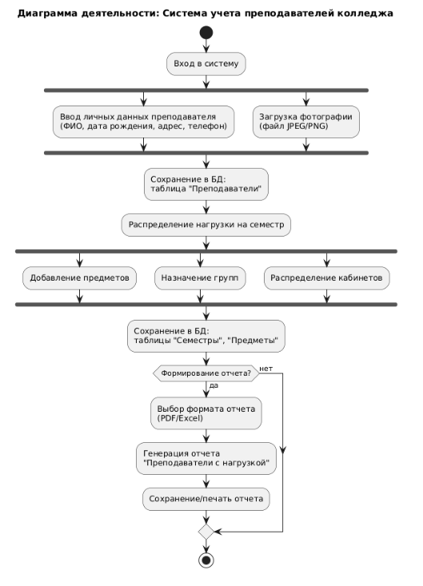

На UML языке –

@startuml

title Диаграмма деятельности: Система учета преподавателей колледжа

start

:Вход в систему;

fork

:Ввод личных данных преподавателя\n(ФИО, дата рождения, адрес, телефон);

fork again

:Загрузка фотографии\n(файл JPEG/PNG);

end fork

:Сохранение в БД:\nтаблица "Преподаватели";

:Распределение нагрузки на семестр;

fork

:Добавление предметов;

fork again

:Назначение групп;

fork again

:Распределение кабинетов;

end fork

:Сохранение в БД:\nтаблицы "Семестры", "Предметы";

if (Формирование отчета?) then (да)

:Выбор формата отчета\n(PDF/Excel);

:Генерация отчета\n"Преподаватели с нагрузкой";

:Сохранение/печать отчета;

else (нет)

endif

stop

@enduml

Задание 2.2 - Разработать функциональную схему программного обеспечения по варианту задания.

Что такое Функциональная схема?

Функциональная схема — это графическое представление системы в виде блоков, отображающих основные компоненты и их взаимодействие. Она показывает:

Какие модули есть в системе

Какие функции они выполняют

Как между ними передаются данные и управление

Отличается от диаграммы деятельности тем, что тут акцент делается не на процессах, а на структурных элементах и связях между ними.

Пример диаграммы по нашему варианту задания –

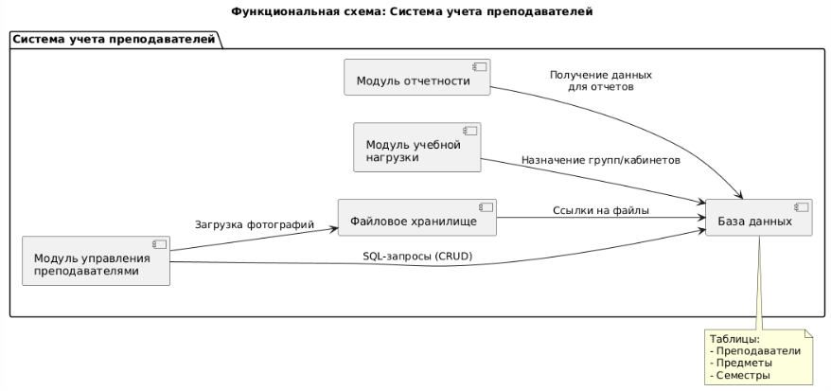

Пояснение:

Прямоугольники — модули системы.

Стрелки — направление обмена данными (SQL-запросы, файлы, отчеты).

База данных вынесена отдельно как ключевой компонент.

На UML языке –

@startuml

title **Функциональная схема: Система учета преподавателей**

left to right direction

package "Система учета преподавателей" {

[Модуль управления\nпреподавателями] as teachers

[Модуль учебной\nнагрузки] as workload

[Модуль отчетности] as reports

[Файловое хранилище] as storage

[База данных] as database

}

teachers --> database : "SQL-запросы (CRUD)"

workload --> database : "Назначение групп/кабинетов"

reports --> database : "Получение данных\nдля отчетов"

teachers --> storage : "Загрузка фотографий"

storage --> database : "Ссылки на файлы"

note top of database

Таблицы:

- Преподаватели

- Предметы

- Семестры

end note

@enduml

Задание 2.3 - Разработать диаграмму прецедентов программного обеспечения по варианту задания.

Что такое диаграмма прецедентов?

Диаграмма прецедентов — это UML-диаграмма, которая показывает:

Акторов (роли пользователей или внешних систем)

Прецеденты (функции/сценарии использования)

Связи между ними

Основная цель: наглядное представление функциональных возможностей системы с точки зрения пользователя.

Пример диаграммы по нашему варианту задания –

Акторы:

Администратор (управляет данными)

Преподаватель (просматривает свою нагрузку)

БД (пассивный актор – хранит данные)

Прецеденты (основные функции):

Управление профилями преподавателей

Распределение учебной нагрузки

Формирование отчетов

Загрузка фотографий

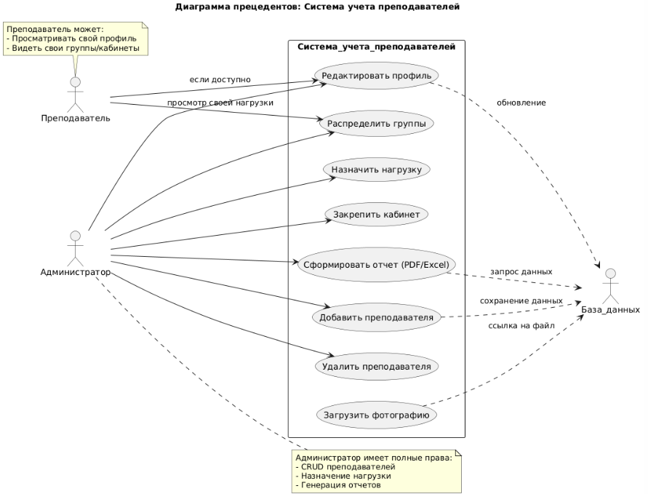

Пояснение элементов:

Акторы (Actors)

Администратор — основной пользователь системы (полный доступ).

Преподаватель — ограниченный доступ (просмотр своих данных).

База данных — пассивный участник (хранение и выдача данных).

Прецеденты (Use Cases)

Группируются внутри прямоугольника системы.

Например: "Добавить преподавателя", "Сформировать отчет".

Связи:

Сплошная стрелка → Актор взаимодействует с прецедентом.

Пунктирная стрелка (..>) → Прецедент использует данные БД.

На UML языке –

@startuml

left to right direction

title **Диаграмма прецедентов: Система учета преподавателей**

actor Администратор as admin

actor Преподаватель as teacher

actor База_данных as db

rectangle Система_учета_преподавателей {

usecase "Добавить преподавателя" as UC1

usecase "Редактировать профиль" as UC2

usecase "Удалить преподавателя" as UC3

usecase "Назначить нагрузку" as UC4

usecase "Распределить группы" as UC5

usecase "Закрепить кабинет" as UC6

usecase "Сформировать отчет (PDF/Excel)" as UC7

usecase "Загрузить фотографию" as UC8

admin --> UC1

admin --> UC2

admin --> UC3

admin --> UC4

admin --> UC5

admin --> UC6

admin --> UC7

teacher --> UC2 : если доступно

teacher --> UC5 : просмотр своей нагрузки

UC1 ..> db : сохранение данных

UC2 ..> db : обновление

UC7 ..> db : запрос данных

UC8 ..> db : ссылка на файл

}

note right of admin

Администратор имеет полные права:

- CRUD преподавателей

- Назначение нагрузки

- Генерация отчетов

end note

note top of teacher

Преподаватель может:

- Просматривать свой профиль

- Видеть свои группы/кабинеты

end note

@enduml

Задание 2.4 - Разработать диаграмму последовательности программного обеспечения по варианту задания.

Что такое диаграмма последовательности?

Диаграмма последовательности — это UML-диаграмма, которая показывает, как объекты взаимодействуют друг с другом в определенном сценарии, а также порядок вызовов и сообщений между ними. Она помогает визуализировать динамику системы и последовательность выполнения операций.

Пример диаграммы по нашему варианту задания –

Пользователь (Администратор) — инициирует процесс.

Система — программное обеспечение, обрабатывающее запросы.

База данных — хранит информацию о преподавателях и их нагрузке.

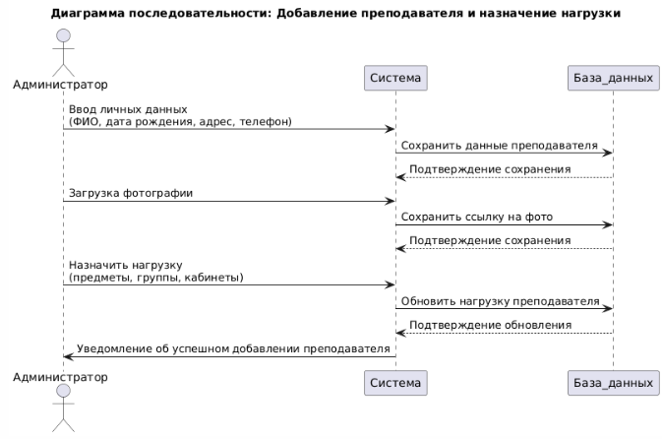

Пояснение элементов:

Акторы и участники:

Администратор — инициатор процесса.

Система — программное обеспечение, обрабатывающее запросы.

База данных — хранит информацию о преподавателях и их нагрузке.

Сообщения:

Стрелки показывают направление сообщений между участниками.

Например, администратор вводит данные, система сохраняет их в базе данных.

Ответы:

Стрелки с обратным направлением (например, db --> system) показывают подтверждение выполнения операций.

На UML языке –

@startuml

title **Диаграмма последовательности: Добавление преподавателя и назначение нагрузки**

actor Администратор as admin

participant Система as system

participant База_данных as db

admin -> system : Ввод личных данных\n(ФИО, дата рождения, адрес, телефон)

system -> db : Сохранить данные преподавателя

db --> system : Подтверждение сохранения

admin -> system : Загрузка фотографии

system -> db : Сохранить ссылку на фото

db --> system : Подтверждение сохранения

admin -> system : Назначить нагрузку\n(предметы, группы, кабинеты)

system -> db : Обновить нагрузку преподавателя

db --> system : Подтверждение обновления

system -> admin : Уведомление об успешном добавлении преподавателя

@enduml

Задание 2.5 - Разработать диаграмму потоков данных программного обеспечения по варианту задания. (Пиздец)

Что такое диаграмма потоков?

Диаграмма потоков данных визуализирует:

Процессы обработки данных (кружки)

Хранилища данных (две параллельные линии)

Потоки данных между ними (стрелки с подписями)

Внешние сущности (источники/получатели данных)

Уровни:

Контекстная (0 уровень) – один процесс и его связи с внешними сущностями

Декомпозиция (1+ уровень) – детализация процессов

Контекстная DFD (Уровень 0)

Главный процесс:

Система учета преподавателей

Внешние сущности:

Администратор (вносит/редактирует данные)

БД (хранит структурированные данные)

Файловое хранилище (сохраняет фотографии)

Уровень 1 (Декомпозиция основного процесса)

Ключевые подпроцессы:

1.0 – Управление профилями

2.0 – Распределение нагрузки

3.0 – Генерация отчетов

Пример диаграммы по нашему варианту задания –

0 Уровень –

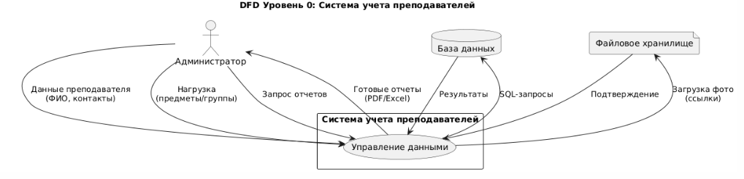

1 Уровень –

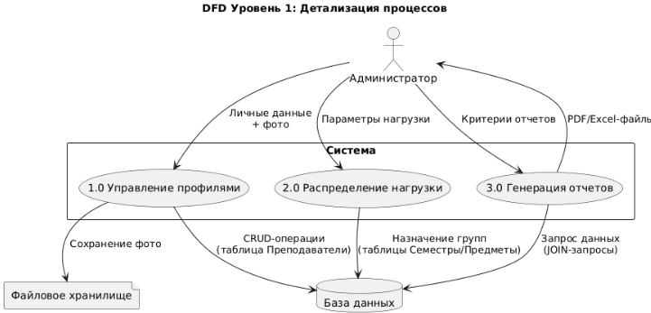

На UML языке –

0 Уровень –

@startuml

title **DFD Уровень 0: Система учета преподавателей**

actor Администратор as admin

database "База данных" as db

file "Файловое хранилище" as storage

rectangle "Система учета преподавателей" as system {

(Управление данными) as process

}

admin --> process : Данные преподавателя\n(ФИО, контакты)

admin --> process : Нагрузка\n(предметы/группы)

admin --> process : Запрос отчетов

process --> db : SQL-запросы

db --> process : Результаты

process --> storage : Загрузка фото\n(ссылки)

storage --> process : Подтверждение

process --> admin : Готовые отчеты\n(PDF/Excel)

@enduml

1 Уровень –

@startuml

title **DFD Уровень 1: Детализация процессов**

actor Администратор as admin

database "База данных" as db

file "Файловое хранилище" as storage

rectangle "Система" {

(1.0 Управление профилями) as p1

(2.0 Распределение нагрузки) as p2

(3.0 Генерация отчетов) as p3

p1 --> db : CRUD-операции\n(таблица Преподаватели)

p1 --> storage : Сохранение фото

p2 --> db : Назначение групп\n(таблицы Семестры/Предметы)

p3 --> db : Запрос данных\n(JOIN-запросы)

}

admin --> p1 : Личные данные\n+ фото

admin --> p2 : Параметры нагрузки

admin --> p3 : Критерии отчетов

p3 --> admin : PDF/Excel-файлы

@enduml

Задание 2.6 - Разработать ER-диаграмму в 3-НФ для программного обеспечения по варианту задания.

Что такое ER-диаграмма?

ER-диаграмма — это графическое представление сущностей, их атрибутов и взаимосвязей между ними. Она помогает визуализировать структуру базы данных и организовать данные в соответствии с нормализацией.

Нормализация — это процесс организации данных для уменьшения избыточности и зависимости. 3-Нормальная Форма (3-НФ) требует, чтобы:

Сущности были в 2-НФ.

Все неключевые атрибуты зависели только от первичного ключа.

Пример диаграммы по нашему варианту задания –

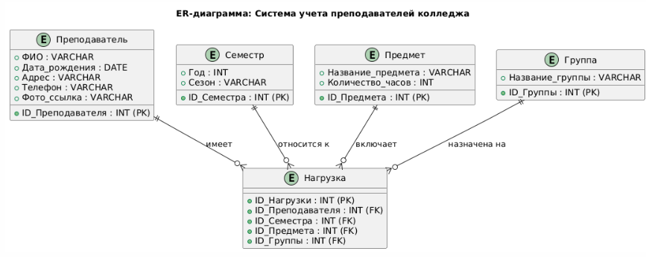

На UML языке –

@startuml

title **ER-диаграмма: Система учета преподавателей колледжа**

entity "Преподаватель" as teacher {

+ ID_Преподавателя : INT (PK)

+ ФИО : VARCHAR

+ Дата_рождения : DATE

+ Адрес : VARCHAR

+ Телефон : VARCHAR

+ Фото_ссылка : VARCHAR

}

entity "Семестр" as semester {

+ ID_Семестра : INT (PK)

+ Год : INT

+ Сезон : VARCHAR

}

entity "Предмет" as subject {

+ ID_Предмета : INT (PK)

+ Название_предмета : VARCHAR

+ Количество_часов : INT

}

entity "Группа" as group {

+ ID_Группы : INT (PK)

+ Название_группы : VARCHAR

}

entity "Нагрузка" as workload {

+ ID_Нагрузки : INT (PK)

+ ID_Преподавателя : INT (FK)

+ ID_Семестра : INT (FK)

+ ID_Предмета : INT (FK)

+ ID_Группы : INT (FK)

}

teacher ||--o{ workload : "имеет"

semester ||--o{ workload : "относится к"

subject ||--o{ workload : "включает"

group ||--o{ workload : "назначена на"

@enduml